Как начать работу?

Суть данной операции – это проверка по базе данных ЭБС «Университетской библиотеки онлайн»

Информация делится на два типа пользователей:

* Студент
* Преподаватель

I. Самопроверка для студентов

Шаг 1. Авторизация на сайте ЭБС

Войдите в Личный кабинет под своим логином и паролем ([ссылка на ресурс](http://biblioclub.ru/index.php?page=main_ub_red)).

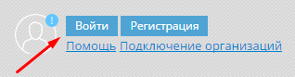

Шаг 2. Загрузка документов

Загрузите документ во вкладке «Профиль - Мои публикации», который нужно проверить на уникальность.

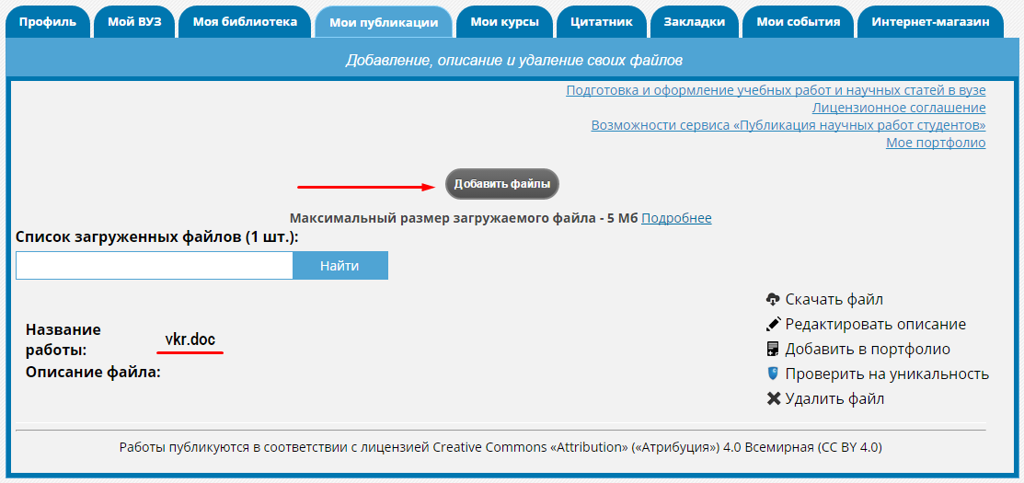

Шаг 3. Проверка на уникальность

Нажмите кнопку «Проверить на уникальность» - «подтверждаю».

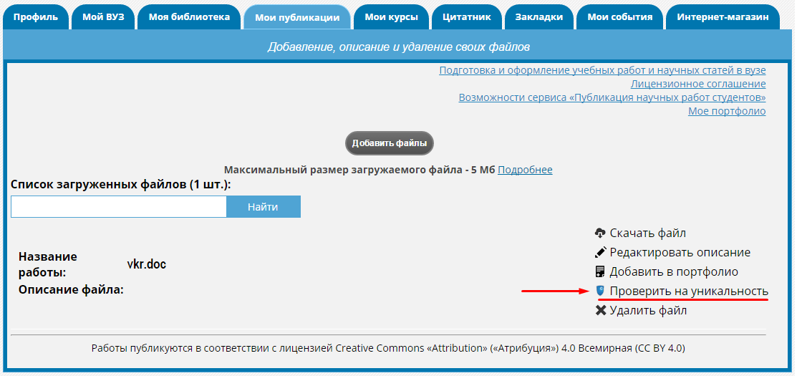

Результат: система покажет результат в процентом отношении. Это означает, что 7.93% текста найдено в базе данных ЭБС «Университетской библиотеки онлайн».

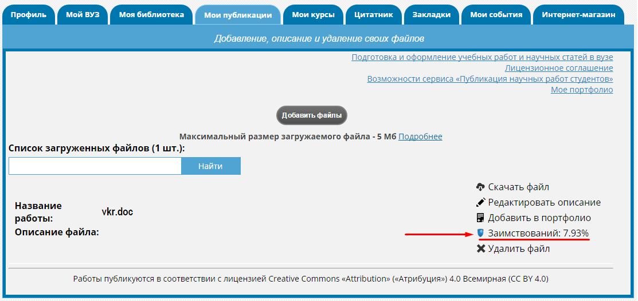

II. Проверка на заимствование для преподавателей

Шаг 1. Авторизация на сайте ЭБС

Войдите в Личный кабинет под своим логином и паролем ([ссылка на ресурс](http://biblioclub.ru/index.php?page=main_ub_red)).



Шаг 2. Проверка на уникальность

Входим во вкладку «Профиль – Мои публикации».

Вы, как преподаватель, имеете возможность проверять документы, загруженные лично Вами, а также массово проверять работы студентов.

Рассмотрим оба случая:

* **Проверка личных документов**
* **Проверка студенческих работ**

**Проверка личных документов**

При входе во вкладку «Мои публикации», Вы автоматически попадете на проверку личных документов. Вверху отобразится название «Мои работы».

1. Загружаем файл по клику на «добавить файл»

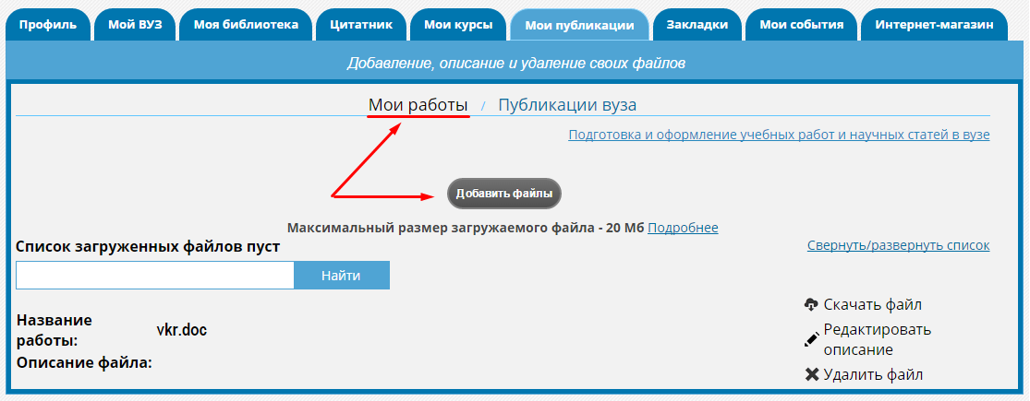

2. После успешной загрузки документа – нажимаем «Проверить на уникальность» - «подтверждаю»

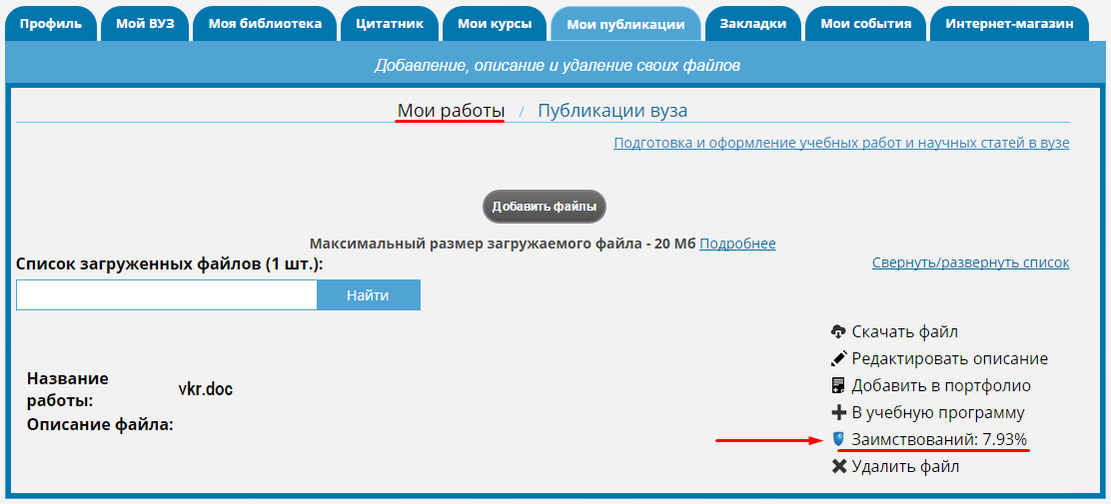

**Проверка студенческих работ**

1. Открываем вторую вкладку «Публикации Вуза»

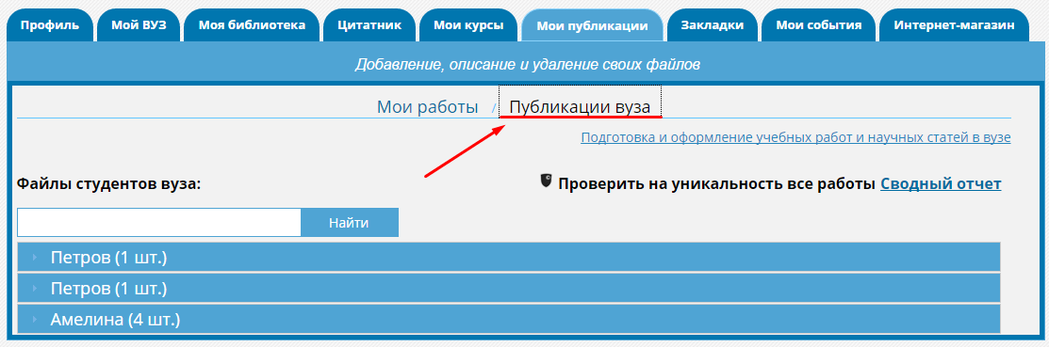

2. Открываем вкладку с нужной Фамилией студента

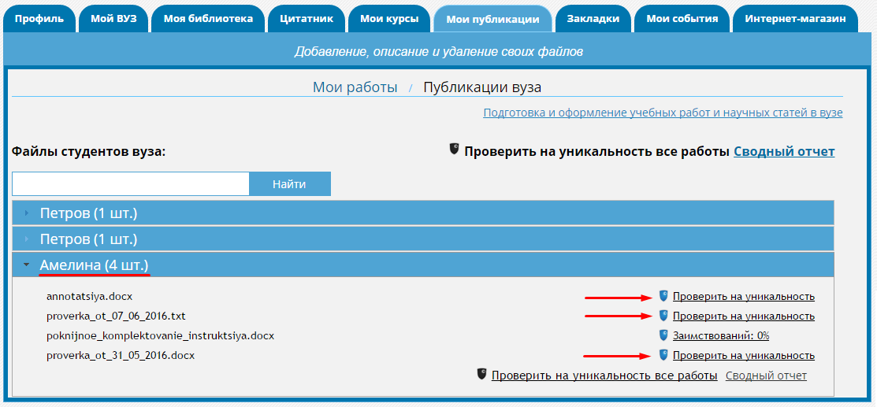

Если работа была проверена раньше, то система покажет процент заимствования (как в примере)

**ПЕРВАЯ ВАЖНАЯ ОПЦИЯ: Одним кликом можно проверить все работы одного студента**

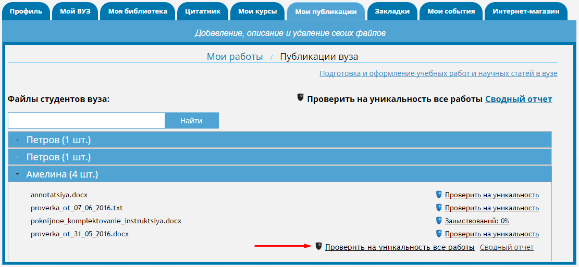

**ВТОРАЯ ВАЖНАЯ ОПЦИЯ: Одним кликом можно проверить все загруженные работы всех студентов**

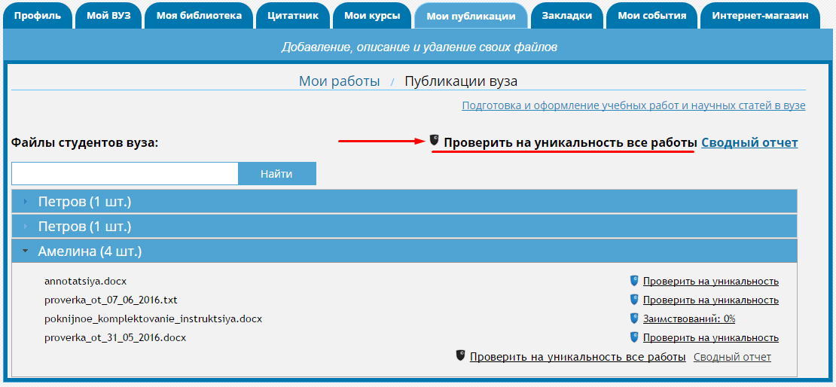

Шаг 3. Выгрузка отчета

Система позволяет выгружать отчет о проведенной проверке – жмем на клавишу «сводный отчет»

